Льдозаводы и льдогенераторы

Льдогенераторы. С помощью намораживания воды в аппаратах, которые называются льдогенераторами, можно получить искусственный лед.
На сегодняшний день к льдогенераторам предъявляются следующие требования:
1) непрерывность и автоматизация процесса получения льда;
2) простота обслуживания и аппарата, а также надежность рабочих процессов;
3) малые габариты и металлоемкость аппарата, а также небольшая себестоимость льда.
Стоимость естественного льда в несколько раз меньше стоимости искусственного водного. В зависимости от способа и формы намораживания лед можно подразделить на блочный, плитный, чешуйчатый, цилиндрический, снежный. В зависимости от качества воды, которая применяется для его изготовления, различают пищевой лед, который получается из сырой или кипяченой водопроводной обработанной воды, промышленный лед, получаемый из воды, которая не проходит предварительную обработку, рассольный лед, приготавливаемый из воды с применением различных добавок и антисептический.
Искусственный водный лед можно использовать в торговле, на транспорте, в пищевой, рыбной и химической промышленности.
Блочный лед можно получить в результате замораживания воды в специальных льдоформах, которые помещены в бак, который предварительно изолируется и заполняется холодным рассолом. Как правило, в качестве рассола применяется раствор поваренной соли, плотность которого составляет от 1.16 до 1.17 кг/м³. В баке устанавливаются испарительные секции, которые поддерживают температуру рассола приблизительно равной –10 °С, а также мешалки с целью повышения скорости движения рассола. Подключение испарителя производится к индивидуальной холодильной машине, которая работает только на льдогенератор, или же к холодильной машине, которая обеспечивает холодильник холодом. Воду необходимо замораживать в специальных формах из оцинкованной стали, толщина которой может составлять от 1 до 2.5 мм. При этом формы должны иметь вид усеченной пирамиды с целью удобной выемки льда, должны быть с ручками или же соединены при помощи железных рам, оснащенных крюками для выемки и перемещения при помощи электрокрана или тельфера. Вес блоков колеблется, как правило, от 3 до 50 кг.
В льдогенераторах рассольного типа (рис. 1) можно получить лед мутный, плотность которого колеблется от 890 до 900 кг/м³, который затем идет, преимущественно, на технические нужды, и лед прозрачный, плотность которого может составлять от 915 до 917 кг/м³, который затем применяется, преимущественно, в пищевой промышленности. Прозрачный лед при растворении не дает солевого остатка и не смерзается при хранении в мелких кусках.
Прозрачный лед можно получить путем перемешивания в льдоформах воды и сжатого воздуха. Во время этого процесса пузырьки воздуха, которые растворены в воде, увлекаются. В льдоформы воздух следует подавать под избыточным давлением от 0.015 до 0.035 или же от 0.175 до 0.25 МПа. Соответственно можно подразделить способы получения такого вида льда на производство льда при низком и при высоком давлении. Для того, чтобы воздух равномерно распределялся между льдоформами в каждую трубу, где движется воздух, необходимо поставить дроссель.
Если лед изготовляется по системе низкого давления, воздух в каждую льдоформу следует подавать по перфорированной или сплошной металлической трубе, диаметр которой должен быть 8 мм, и которая должна быть погружена посередине льдоформы приблизительно на три четверти глубины. Когда замораживания подходит к концу, следует произвести оттаивание и извлечение трубок. Но вместе с тем в центре блока должна оставаться непрозрачная сердцевина.
Если лед изготовляется по системе высокого давления, трубки, в которых движется воздух, устойчиво зафиксированы в канавке снаружи льдоформы, которые заканчиваются в середине днища. В том случае, если воздух подается снизу, происходит лучшее перемешивание воды, при этом внизу нет наличия солевого остатка, лед получается более однородным и качественным. Кроме того, в этом случае трубы не оттаивают и не вынимают. Трубы, по которым воздух движется в льдоформы, располагают вне этих льдоформ, при этом они могут контактировать с холодным рассолом, в результате чего влага, которая содержится в воздухе, может в случае замерзания создать ледяные пробки в трубках. Чтобы это предотвратить, воздух, который будет подаваться в трубы, должен быть перед этим осушен до такой степени, чтобы его точка росы была меньше температуры рассола. Для этого следует использовать кожухозмеевиковый рассольный осушитель, в котором будет проходить предварительная осушка.
Из обычной воды помимо льда можно получить и блочный лед, который обладает определенными свойствами. Как пример можно привести антисептический лед, который широко используется в рыбной промышленности для того, чтобы увеличить срок хранения рыбы, которая была получена в результате улова. Для того, чтобы получить такой лед, необходимо погрузить в воду концентрированный раствор гипохлорита. При этом средняя концентрация хлора, который остался после замораживания воды, будет колебаться от 50 до 80 мг/кг.
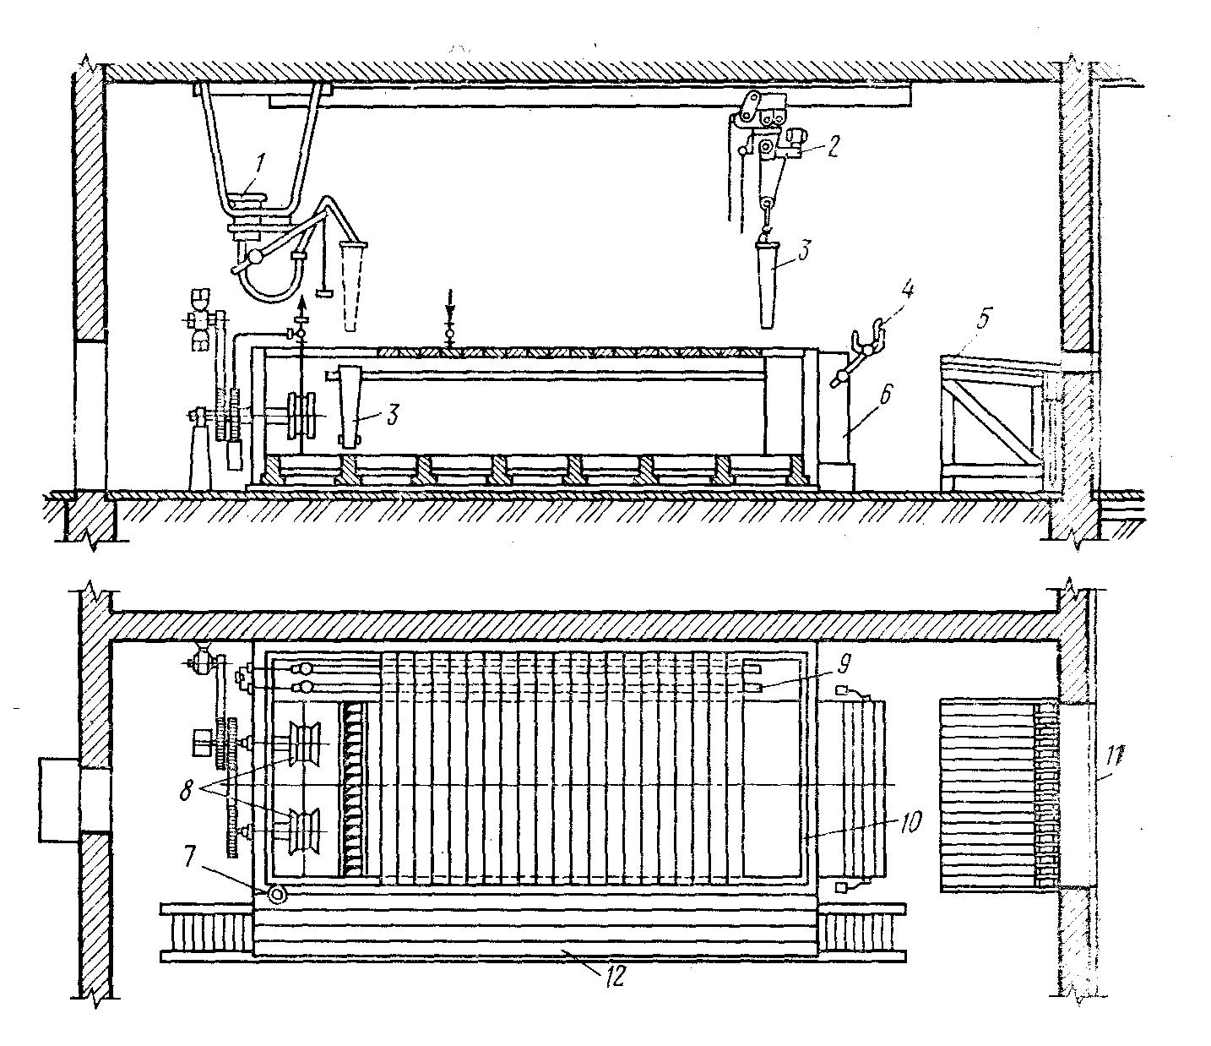
Рис. 1 – Рассольный льдогенератор блочного льда:
1 – наполнительное устройство; 2 – электротельфер; 3 – льдоформы; 4 – опрокидывающее устройство; 5 – льдоскат; 6 – оттаивательный бачок; 7 – толкающий механизм; 8 – мешалка; 9 – испарительные секции; 10 – бак; 11 – льдохранилище; 12 – помост для обслуживания

В льдогенератор монтируются специальными наполнительными устройствами, заливающими воду в льдоформы. При помощи толкающего механизма происходит медленное перемещение льдоформ вдоль бака льдогенератора. Следует отметить, что время пребывания в баке льдоформ должно быть соизмеримо со временем замораживания воды, которая в них наливается. Для ускорения процесса замораживания воды предварительно охлаждают до 1 или 2 °С в кожухозмеевиковом или погружном испарителе, при этом уменьшая температуру рассола до –15 °С и недомораживая от 10 до 15% сердцевины блока. Уменьшение температуры с –10°С до –15 °С может ускорить процесс замораживания на 25%, но при этом происходит повышение хрупкости льда. Данный лед следует применять, преимущественно, в дробленом виде.
Когда ряд льдоформ замерзает, их следует вынуть при помощи мостового крана или тельфера, а затем и погрузить в оттаивательный сосуд. Оттаивание льда от стенок форм осуществляется, если их на несколько минут поместить в теплую воду, температура которой должна быть в пределах от 40 до 50 °С, или если произвести орошение льдоформ, которые в таком случае должны находиться на льдоскате в наклонном положении, водой, температура которой должна быть в пределах от 30 до 40 °С. В таком случае потери льда будут составлять до 2 мм на сторону. Чтобы уменьшить время оттаивания, температуры воды следует увеличить до 75 °С. При этом длительность оттайки сократится до 10 – 50 с. Когда оттаивание подходит к концу, льдоформы помещают на льдоскат, и уже готовые блоки перемещаются в льдохранилище. Затем формы возвращаются, снова наполняются водой, и происходит повторение процесса.
На выбор концентрации существенное влияние оказывает рабочая температура рассола. Например, в том случае если температура рассола колеблется на уровне –10 ÷ –12 °С, а температура испарения рабочего вещества при этом находится в пределах –15 ÷ –17 °С, тогда температуру замерзания рассола следует принять в районе –20 °С, при этом его плотность будет составлять 1.17. При этом необходимо систематически проверять концентрацию, поддерживая ее постоянной при помощи добавления соли в раствор, потому что во время эксплуатации рассол может разжижаться водой с льдоформ и влагой из воздуха. Для того, чтобы уменьшить коррозии бака льдогенератора и льдоформ, рассол должен быть прозрачным и чистым, а также иметь нейтральную реакцию, т.е. величина его рН должна колебаться от 6.5 до 7. Чтобы поддерживать данное значение рН в рассол необходимо добавлять углекислоту и антикоррозионные добавки. Среди недостатков изготовления блочного льда в рассольных льдогенераторах следует выделить следующие: обслуживание их является достаточно сложным занятием, автоматизация и непрерывность процесса при этом невозможно обеспечить, существенные значения коррозии оборудования (льдоформ и бака), расхода воды и электроэнергии, значительны величины занимаемой площади и металлоемкости, наличествуют существенные потери холода при оттаивании льдоформ, через ограждения льдогенератора и т. п.
Снежный лед может использоваться в рыбной, пищевой промышленности и других отраслях. Небольшая толщина слоя замораживания способствует максимальному сокращению времени замораживания воды. Снежный лед производят в льдогенераторах горизонтального и вертикального типа. Льдогенератор вертикального типа – это полый цилиндр, который окружен охлаждающей рубашкой. В охлаждающую рубашку происходит подача жидкого хладагента, а вода закачивается насосом на внутреннюю поверхность цилиндра. Стекая по внутренней поверхности цилиндра, вода в результате замерзает тонким слоем льда, срезаемым ножом, который находится на вертикальной оси, которая непрерывно вращается. Образовавшийся вместе с водой лед падает в поддон. Оттуда он забирается для изготовления брикетов или же в производство.
На рис. 2 изображен льдогенератор, намораживание льда в котором осуществляется с двух сторон на цилиндрах испарителей. Испаритель закреплен на вертикальной раме. Он изготовляется в виде двух концентрично закрепленных один в другом сосудов в форме стальных цилиндров, которые соединены фланцами по торцовым сторонам таким образом, чтобы существовало кольцевое пространство, в котором будет циркулировать рабочее вещество, т.е. хладагент. В испарителе происходит вращение вала на подшипниках. На валу смонтированы две трубки с форсунками, через которые будет подаваться вода, с целью разбрызгивания воды по внутренней и наружной поверхностям испарителя, а также присутствуют два кронштейна с ножами, чтобы снимать иней, который в процессе эксплуатации будет образовываться на поверхности прибора охлаждения, т.е. испарителя. Снежный лед не пригоден для хранения, следовательно, он должен быть сразу же спрессован в брикеты или же использован. Установка для прессования снежного льда состоит из шнекового пресса с питателем, механизмом для откалывания цилиндрических ледяных брикетов, которые получились в результате процесса, и формующей насадкой. Данные брикеты льда транспортируют в льдохранилище по наклонным плоскостям. Вода, которая выдавливается при прессовании из мокрого снега, снова подается в льдогенератор.

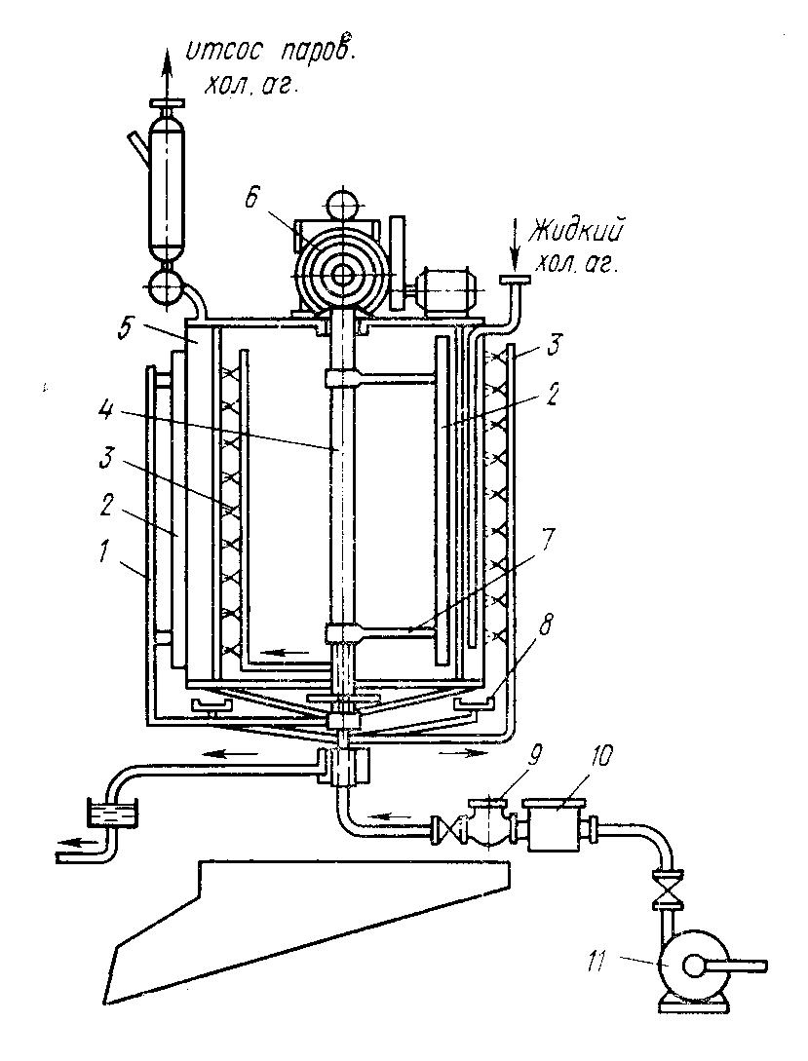

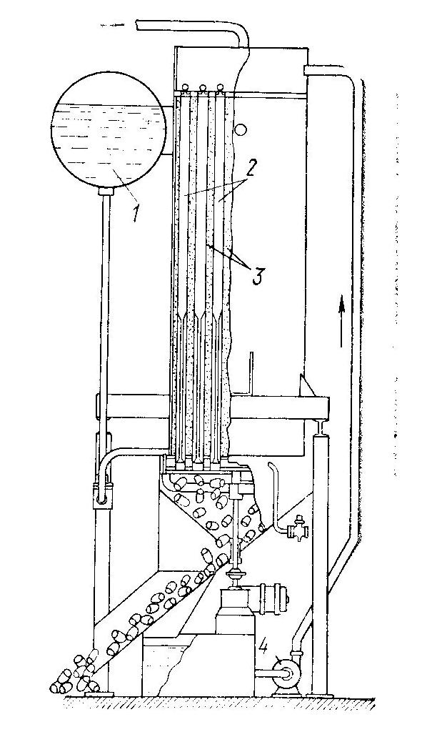

Рис. 2 – Льдогенератор снежного льда с двухсторонним намораживанием льда:
1 – наружный кронштейн; 2 – режущий нож; 3 – оросительное устройство; 4 – вал; 5 – испаритель; 6 – привод; 7 – внутренний кронштейн; 8 – водосборник; 9 – водомер; 10 – фильтр для воды; 11 – насос

Рис. 3 – Льдогенератор трубчатого льда

Цилиндрический лед применяется в пищевой промышленности, а также для продажи населению. Данный тип льда получают в результате намораживания воды на трубах и внутри их. Намораживания льда внутри труб происходит при помощи приборов автоматики в кожухотрубных вертикальных льдогенераторах, которые имеют устройство для резки льда (рис. 3). В данных льдогенераторах кроме цилиндрического можно получить также скорлупный и трубчатый лед. Жидкий аммиак кипит в межтрубном пространстве 3, после чего компрессор отсасывает образовавшийся пар. В трубы 2, которые изготовляются без швов из нержавеющей стали диаметром 50 мм и длиной 3.5 м, подается при помощи насоса 4 вода, которая понемногу намораживается на внутренней поверхности труб, тем самым образуя цилиндры. Когда процесс намораживания, длящийся приблизительно 40 мин, заканчивается, жидкий хладагент из испарителя перекачивают в ресиверы 1. При этом межтрубное пространство испарителя начинает заполняться горячими парами, которые поступают из компрессора. Ледяные цилиндры начинают подтаивать, затем падают вниз, и в это время автоматический нож делит их на небольшие цилиндрики определенной длины. Как правило, эта длина колеблется от 50 до 150 мм. Процесс оттайки длится около 10 мин. Во время этого процесс испаритель выполняет роль конденсатора, а конденсатор – испарителя. Когда оттайка подходит к концу, жидкий хладагент вновь перекачивают в межтрубное пространство испарителя из ресивера, процесс намораживания продолжается.
Льдогенератор блочного льда потребляет в 2 раза больше энергии и занимает площадь в 4 раза больше, чем льдогенератор такой же производительности, который изготовляет трубчатый лед. Кожухотрубные льдогенераторы большой производительности используются на рыбозаводах и в передвижных льдозаводах для того, чтобы снабжать вагоны-ледники льдом.
Льдозавод искусственного льда состоит из машинного отделения, в котором находится холодильная установка, льдохранилища, льдогенераторного отделения, вспомогательных и служебных помещений. Льдозавод может, размещаться на базе общего машинного отделения при холодильнике, а может быть самостоятельным предприятием. Лед, который получается в льдогенераторе, транспортируют в льдохранилище. Льдохранилище представляет собой помещение, которое изолировано и оборудовано приборами охлаждения. В льдохранилище следует поддерживать температуру воздуху приблизительно –5 °С. Вместимость льдохранилища следует принимать равной 15-суточной производительности всего льдозавода. Когда происходит загрузка и выгрузка льда на льдозаводе, используют ленточные и цепные транспортеры, штабелеукладчики, автопогрузчики, наклонные плоскости. Экспедиция льдохранилища оснащается механизмами для сортировки, дробления и распиловки льда.
Ледники. Они используются для краткосрочного хранения пищевых продуктов в быту и сельском хозяйстве. Они состоят из помещения для льда и из помещений для хранения груза. За счет таяния этого льда можно добиться снижения температуры воздуха до 5 °С, а если использовать льдосоляные смеси при этом – до температуры –12 °С. В зависимости от назначения, конструкции и запасов льда ледники можно подразделить на ледяные склады с долговременным, кратковременным и сезонным запасом льда. К ледникам с кратковременным запасом льда относятся фригаторные, воздуходувные и льдокарманные холодильники. Ледник с сезонным запасом льда – строительное сооружение из дерева, которое изолировано опилками или торфоплитами и обеспечивает поддержание стабильной температуры воздуха и относительной влажности в охлажденном объеме, соответственно от 4 до 8 °С и от 85 до 95 %. Также ледники подразделяются на и подземные с верхним, боковым, нижним и центральным расположением льда и наземные. Наиболее часто на производстве встречаются подземные ледники с центральным расположением льда и наземные (рис. 4).
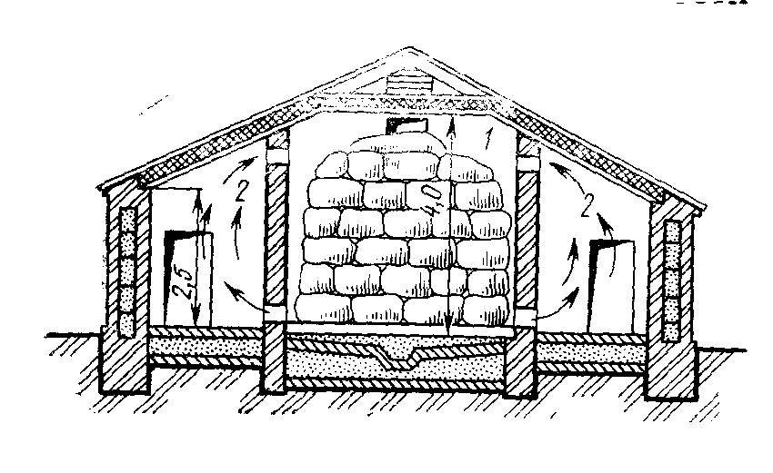
Рис. 4 – Ледник с центральным расположением льдохранилищ

Льдохранилище 1, которое расположено посередине, отделяется перегородками от камер хранения 2. Перегородки имеют внизу и вверху продухи – окна, которые перекрываются шиберами. Холодный воздух в камеры хранения проходит через нижние продухи. Нагретый воздух возвращается в льдохранилище для охлаждения через верхние продухи. Чтобы отводить талую воду, льдохранилище должно иметь систему канализации, оснащенную гидравлическим затвором. В таком случае теплый воздух не будет поступать в помещение. Загружают в льдохранилище, преимущественно, естественный лед из бунтов или из водоемов через специальные люки, которые находятся в задней стене ледника. Между кусками существует пространство, которое необходимо засыпать льдом в дробленом виде, а затем сморозить в единый массив с целью уменьшения площади льда, которая соприкасается с воздухом, и, как следствие, процента таяния льда. При этом вместимость камер хранения должна составлять от 20 до 40% от вместимости льдохранилища. Кроме того, вместимость льдохранилища зависит от габаритов ледника. В ледниках, в которых лед расположен сбоку, и которые конструируются, как правило небольших размеров (вместимость их составляет 3 – 5 т), льдохранилище прилегает к камере хранения с одной стороны. Воздух движется через продухи в перегородке, которая разделяет льдохранилище и камеры хранения.
Ледники, в которых лед расположен снизу, конструируют в виде погреба, который углублен в землю. Изоляция стен при этом засыпана. Сверху монтируют навес, который будет защищать ледник от воздействия солнечной радиации. Данный тип ледников применяют в небольших хозяйствах в виде льдохранилищ постоянного типа. Применение таких ледников ограничено, несмотря на их простоту, так как они не могут обеспечить оптимальных условий хранения груза. Более тяжелый холодный воздух остается внизу, т.е. в льдохранилище, в то время, как более легкий теплый воздух пребывает в камере хранения. Из-за этого продукты необходимо хранить, укладывая их на лед. Также сложно обеспечить хороший отвод талой воды из-за того, что льдохранилище заглублено.
Заполнение льдохранилища льдом происходит в конце зимы. Вследствие этого можно обеспечить наименьшее таяние льда, а также это позволит сморозить куски льда или отдельные блоки в сплошной массив. Двери и загрузочные люки следует плотно закрывать, а открывать – только во время следующей загрузки льда. Ледники применяют только утром, не допуская при этом неплотного закрытия дверей или длительного открытия их. Талая вода беспрепятственно и немедленно отводится. В камерах следует соблюдать чистоту. Продухи между льдохранилищем и камерой должны быть открыты. Если же это соблюдаться не будет, то охлаждение может прекратиться. Каждый год ледники следует ремонтировать, при этом особое внимание следует уделять состоянию изоляции.
Склады льда. Склады льда представляют собой постоянные хранилища пищевых продуктов, которые выполнены из снега или льда. Ледяные склады рекомендуется строить в холодной климатической зоне. В настоящее время широко применяются для хранения овощей и фруктов, рыбы и молочных продуктов склады льда конструкции Крылова (рис. 5). Основой склада является лед 1, который наморожен в котловане, глубина которого составляет 0.8 м. Внутри массива льда сооружают продольный коридор 2, высота которого составляет от 3.2 до 3.5 м, а ширина – 3 м. Потолок при этом делают сводчатым. Также внутри ледяного массива строят от 8 до 12 сводчатых камер 3, площадь которых составляет от 28 до 35 м². Для выдачи и приема грузов монтируют двойной деревянный тамбур 4. Толщина стенки льда между камерами и с торца составляет 3 м, вдоль склада – порядка 2 м, а толщина сводни – также около 2 м. Намораживание массива происходит зимой. При этом водой поливается опалубка, выполненная в виде кружал из труб, которые покрыты рулонной оберточной бумагой и веревочной сеткой. Намораживать можно также на деревянной временной опалубке. Массив необходимо изолировать снаружи метровым слоем торфа, матами, опилками и т. д. Нижний слой изоляции необходимо промораживать и поливать с целью уменьшения таяния главного массива в теплое время года.
Ледяное поле внутри склада посыпается льдосоляной смесью, которая загружается предварительно в бочки, находящиеся в нишах 5 стен склада. Также можно посыпать солью. Температура воздуха внутри склада следует поддерживать на уровне –0.5 °С.
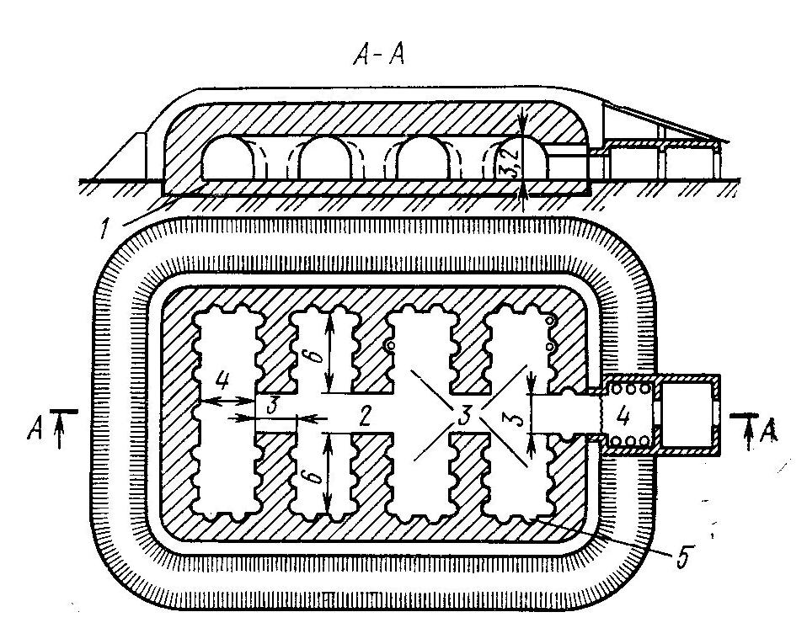
Рис. 5 – Ледяной склад конструкции Крылова

Каждую зимой следует подмораживать ледяной массив вследствие отрицательного воздействия теплопритоков, которые вызывают таяние массива льда. Для складов льда не требуется строительных материалов. Их сооружение стоит достаточно дешево. Но при этом их рекомендуется сооружать при недостатке строительных материалов или денежных средств для более больших холодильных построек.
Для краткосрочного хранения пищевых продуктов могут применяться и более простые хранилища из снега или льда, которые сооружаются в виде снежных или ледяных площадок и бунтов, применяющихся, как правило, для хранения овощей.

